Об определении границ, прилегающих к муниципальному казенному дошкольному образовательному учреждению детский сад №10 комбинированного вида территории, на которых не допускается розничная продажа алкогольной продукции

В соответствии с Федеральным законом от 03.07.2016 № 261-ФЗ «О внесении изменений в Федеральный закон от 22.11.1995 № 171-ФЗ «О государственном регулировании производства и оборота этилового спирта, алкогольной и спиртосодержащей продукции и об ограничении потребления (распития) алкогольной продукции», постановлением Правительства Российской Федерации от 27.12.2012 № 1425 «Об определении органами государственной власти субъектов Российской Федерации мест массового скопления граждан и мест нахождения источников повышенной опасности, в которых не допускается розничная продажа алкогольной продукции, а также определении органами местного самоуправления границ прилегающих к некоторым организациям и объектам территорий, на которых не допускается розничная продажа алкогольной продукции», на основании Устава муниципального образования Кимовский район, администрация муниципального образования Кимовский район ПОСТАНОВЛЯЕТ:

1. Определить границы территории, прилегающей к муниципальному казенному дошкольному образовательному учреждению детский сад №10 комбинированного вида (далее по тексту – МКДОУ детский сад №10), расположенному по адресу: Тульская область, Кимовский район, п. Епифань, ул. 50 лет Октября, д. 27-а; Тульская область, Кимовский район, п. Епифань, ул. Школьная, д. 12, на которой не допускается розничная продажа алкогольной продукции (приложение).
2. Отделу по делопроизводству, кадрам, информационным технологиям и делам архива (Н.А.Юрчикова) разместить постановление на официальном сайте муниципального образования Кимовский район в сети Интернет, отделу по организационной работе и взаимодействию с органами местного самоуправления (Г.Ю.Федчук) обнародовать постановление посредством размещения в Центре правовой и деловой информации при муниципальном казенном учреждении культуры «Кимовская межпоселенческая центральная районная библиотека».
3. Контроль за выполнением постановления возложить на заместителя главы администрации Т.В.Ларионову.
4. Постановление вступает в силу со дня обнародования.

Глава администрации  муниципального образования  Кимовский район | Э.Л. Фролов
Приложение
к постановлению администрации
муниципального образования
Кимовский район

от ________________ № _____

Схема границ территории, прилегающей к МКДОУ детский сад №10 комбинированного вида, на которой не допускается розничная продажа
алкогольной продукции
(Тульская область, Кимовский район, п. Епифань, ул. Школьная, д. 12)
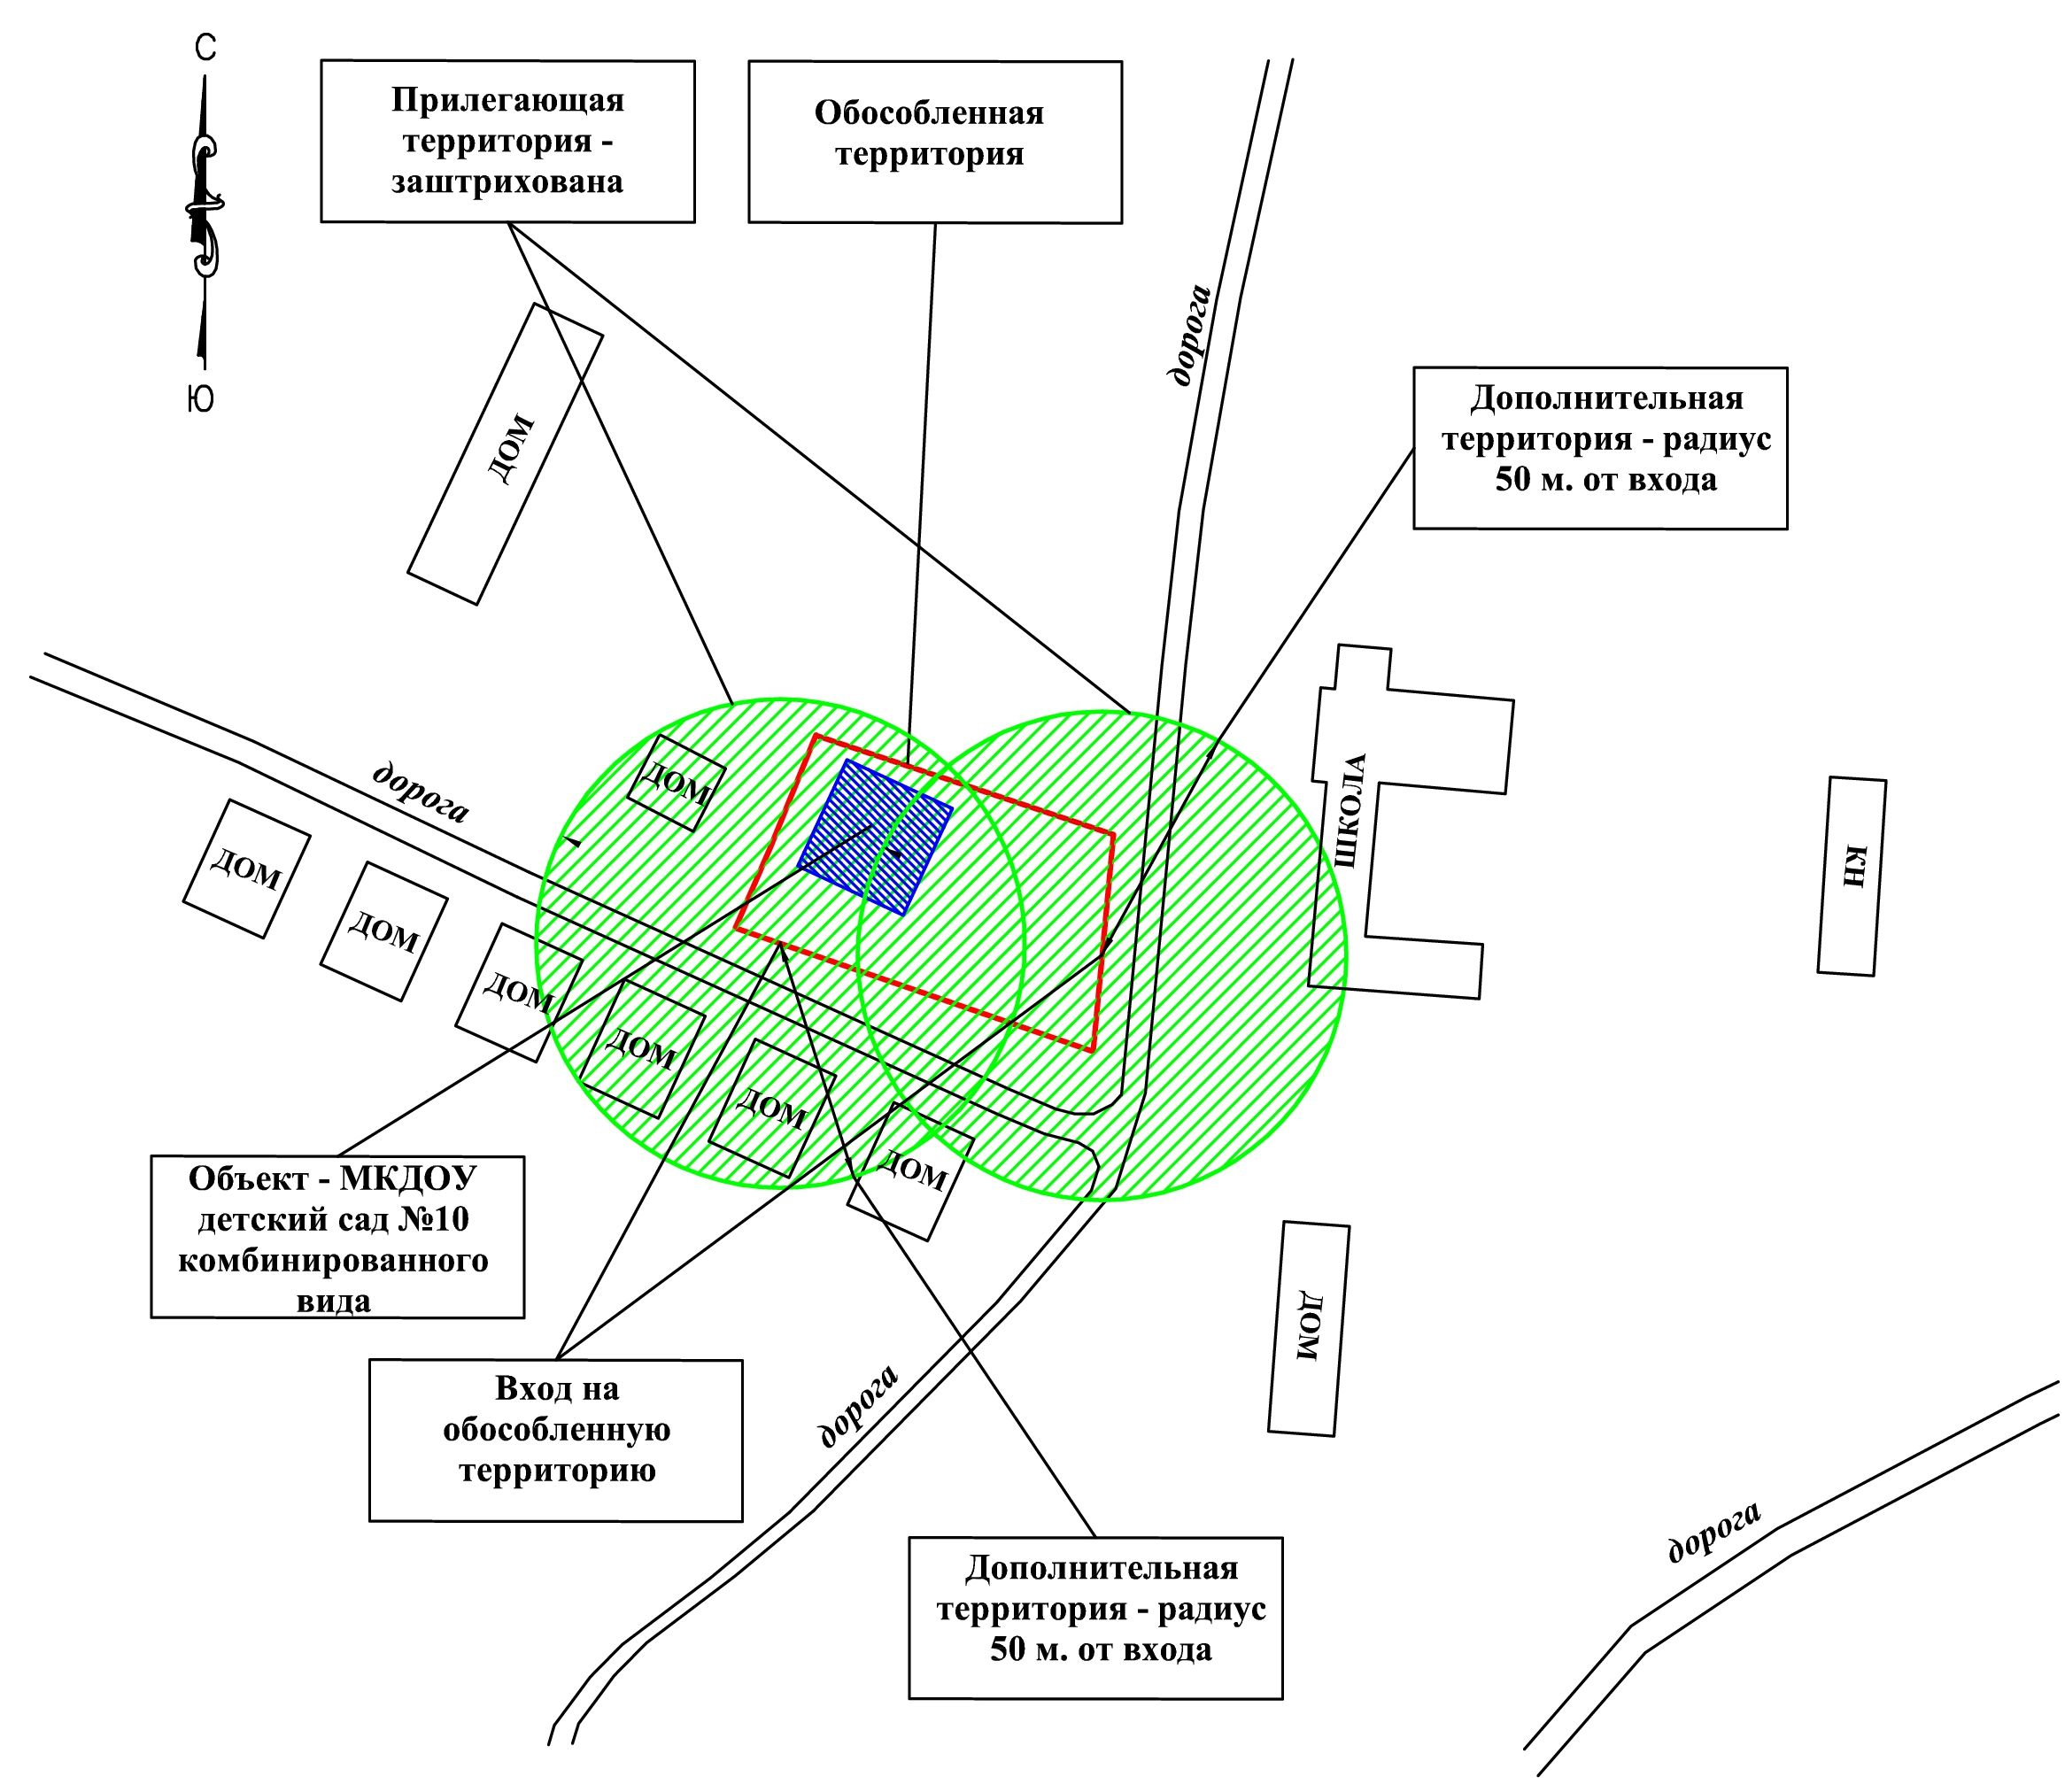
Масштаб 1:2000

_____________________________

Начальник отдела экономического развития,
предпринимательства и сельского хозяйства Т.А. Светикова

Схема границ территории, прилегающей к МКДОУ детский сад №10 комбинированного вида, на которой не допускается розничная продажа
алкогольной продукции
(Тульская область, Кимовский район, п. Епифань, ул. 50 лет Октября, д. 27-а).
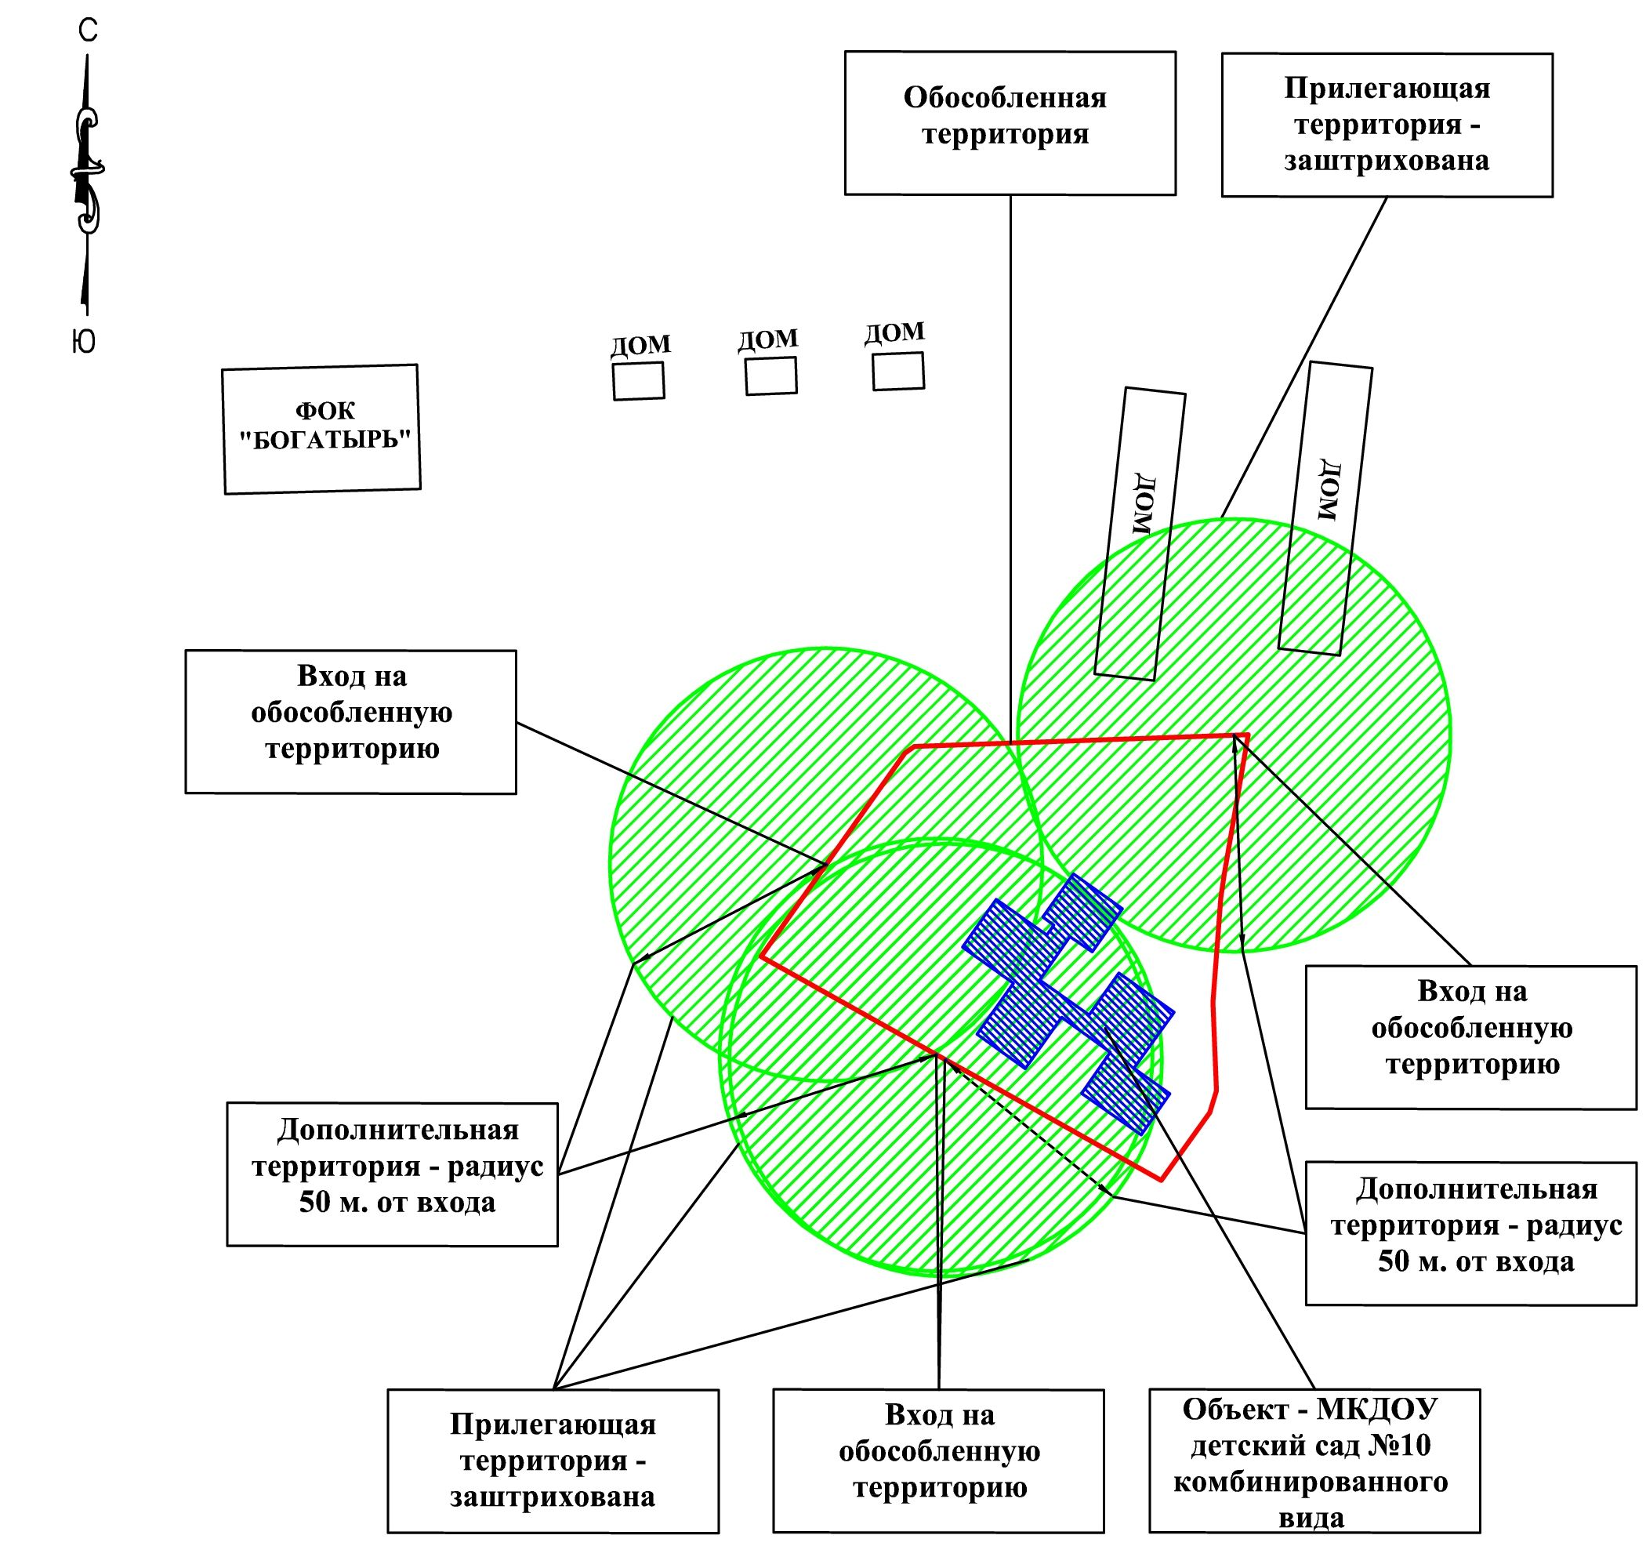

Масштаб 1:2000

_______________________________

Начальник отдела экономического развития,
предпринимательства и сельского хозяйства Т.А. Светикова

